|  |
| --- |
|  |
| МИНИСТЕРСТВО НАУКИ И ВЫСШЕГО ОБРАЗОВАНИЯ РОССИЙСКОЙ ФЕДЕРАЦИИ |
| Федеральное государственное бюджетное образовательное учреждение высшего образования  **"МИРЭА - Российский технологический университет"**  **РТУ МИРЭА** |
| Институт кибернетики |
| Кафедра общей информатики |

**ОТЧЕТ**

**ПО ПРАКТИЧЕСКОЙ РАБОТЕ № 5**

**«**Построение комбинационных схем, реализующих СДНФ и СКНФ

заданной логической функции от 4-х переменных**»**

**по дисциплине**

**«**ИНФОРМАТИКА**»**

|  |  |
| --- | --- |
| Выполнил студент группы ИКБО-02-21 | Хитров Н.С. |
| Принял старший преподаватель | Смирнов С.С. |

|  |  |
| --- | --- |
| Практическая  работа выполнена | «14»октября 2021 г. _________ |
| Зачтено | «14»октября 2021 г. _________ |

Москва 2021

СОДЕРЖАНИЕ

1. ПОСТАНОВКА ЗАДАЧИ И ПЕРСОНАЛЬНЫЙ ВАРИАНТ 3

2. ПРОЕКТИРОВАНИЕ И РЕАЛИЗАЦИЯ 4

2.1 Восстановленная таблица истинности 4

2.2 Формулы СДНФ и СКНФ 5

2.3 Схемы, реализующие СДНФ и СКНФ в общем логическом базисе 6

3. ВЫВОДЫ 7

4. СПИСОК ИНФОРМАЦИОННЫХ ИСТОЧНИКОВ 8

# 1. ПОСТАНОВКА ЗАДАЧИ И ПЕРСОНАЛЬНЫЙ ВАРИАНТ

Логическая функция от четырех переменных задана в 16-теричной векторной форме. Восстановить таблицу истинности. Записать формулы СДНФ и СКНФ. Построить комбинационные схемы СДНФ и СКНФ в лабораторном комплексе, используя общий логический базис. Протестировать работу схем и убедиться в их правильности. Подготовить отчет о проделанной работе и защитить ее.

Персональный вариант №235

Функция заданная для реализации:

F(a,b,c,d) = BE1D16

# 2. ПРОЕКТИРОВАНИЕ И РЕАЛИЗАЦИЯ

# 2.1 Восстановленная таблица истинности

Преобразуем F(a,b,c,d) = BE1D16 в двоичную запись: 1011 1110 0001 1101 –получили столбец значений логической функции, который необходим для восстановления полной таблицы истинности.

Восстановим таблицу истинности (табл. 1), воспользовавшись данными значениями F(a,b,c,d).

Таблица 1 - Таблица Истинности

|  |  |  |  |  |
| --- | --- | --- | --- | --- |
| **a** | **b** | **c** | **d** | **F** |
| **0** | **0** | **0** | **0** | **1** |
| **0** | **0** | **0** | **1** | **0** |
| **0** | **0** | **1** | **0** | **1** |
| **0** | **0** | **1** | **1** | **1** |
| **0** | **1** | **0** | **0** | **1** |
| **0** | **1** | **0** | **1** | **1** |
| **0** | **1** | **1** | **0** | **1** |
| **0** | **1** | **1** | **1** | **0** |
| **1** | **0** | **0** | **0** | **0** |
| **1** | **0** | **0** | **1** | **0** |
| **1** | **0** | **1** | **0** | **0** |
| **1** | **0** | **1** | **1** | **1** |
| **1** | **1** | **0** | **0** | **1** |
| **1** | **1** | **0** | **1** | **1** |
| **1** | **1** | **1** | **0** | **0** |
| **1** | **1** | **1** | **1** | **1** |

# 2.2 Формулы СДНФ и СКНФ

Запишем формулу СДНФ (1), рассматривая строки, где функция принимает значение «истина». Запишем минтермы и объединим их дизъюнкцией, получая СДНФ.

$F_{СДНФ }=\overline{a}∙\overline{b}∙\overline{c}∙\overline{d}+ \overline{a}∙\overline{b}∙c∙\overline{d}+\overline{a}∙\overline{b}∙c∙d+\overline{a}∙b∙\overline{c}∙\overline{d}+$

(1)

$$\overline{a}∙b∙\overline{c}∙d+\overline{a}∙b∙c∙\overline{d}+a∙\overline{b}∙c∙d+a∙b∙\overline{c}∙\overline{d}+a∙b∙\overline{c}∙d+a∙b∙c∙d$$

Далее запишем формулу СКНФ (2), рассматривая строки, где функция принимает значения «ложь». Запишем макстермы и объединим их конъюнкцией, получая СКНФ.

$F_{СКНФ }=\left(a+b+c+\overline{d}\right)\&\left(a+\overline{b}+\overline{c}+\overline{d}\right)\&(\overline{a}+b+c+d)\&$

(2)

$$(\overline{a}+b+c+\overline{d}) \& (\overline{a}+b+\overline{c}+d)\&(\overline{a}+\overline{b}+\overline{c}+d)$$

# 2.3 Схемы, реализующие СДНФ и СКНФ в общем логическом базисе

Построим в лабораторном комплексе комбинационные схемы, реализующие СДНФ и СКНФ (рис. 1, 2) рассматриваемой функции в общем логическом базисе, протестируем их работу и убедимся в их правильности. На схеме СДНФ (рис. 1) в целях размещения всей схемы в пределах одного экрана объединяющая дизъюнкция разбита на две части.

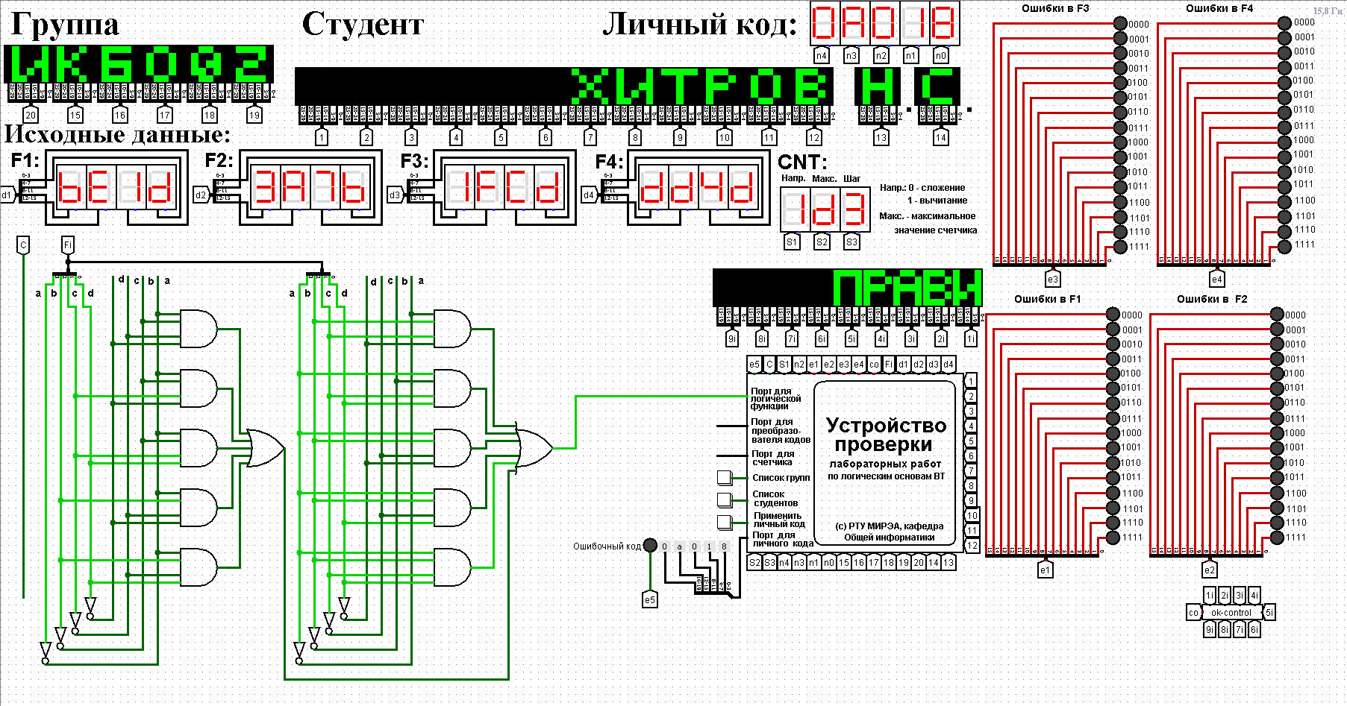

Рисунок 2 - Тестирование схемы СДНФ

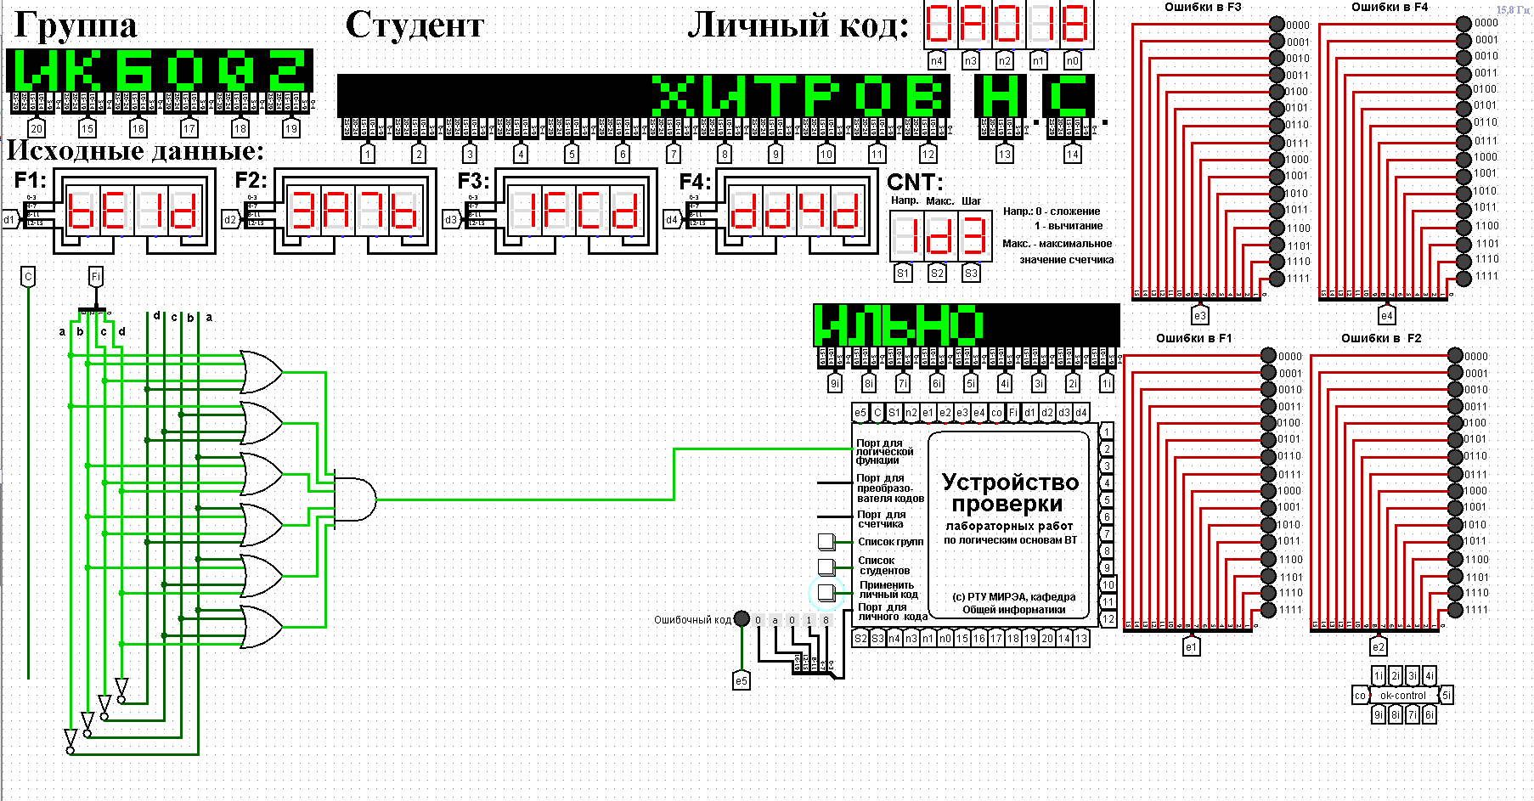Рисунок 2 - Тестирование схемы СКНФ

Тестирование показало, что все схемы работают правильно.

# 3. ВЫВОД

В ходе проделанной работы была построена таблица истинности (табл. 1), записаны формулы СКНФ и СДНФ (формулы 1 и 2), были построены схемы СКНФ и СДНФ в лабораторном комплексе. Тестирование работы схем дало положительный результат. Следовательно, работа была выполнена верно.

# 4. СПИСОК ИНФОРМАЦИОННЫХ ИСТОЧНИКОВ

1. Информатика: Методические указания по выполнению практических и лабораторных работ / С.С. Смирнов, Д.А. Карпов — М., МИРЭА — Российский технологический университет, 2020. –10с.

2. Лекционный материал старшего преподавателя С.С. Смирнова. [Электронный ресурс].URL - https://online-edu.mirea.ru/mod/webinars/view.php?id=262227